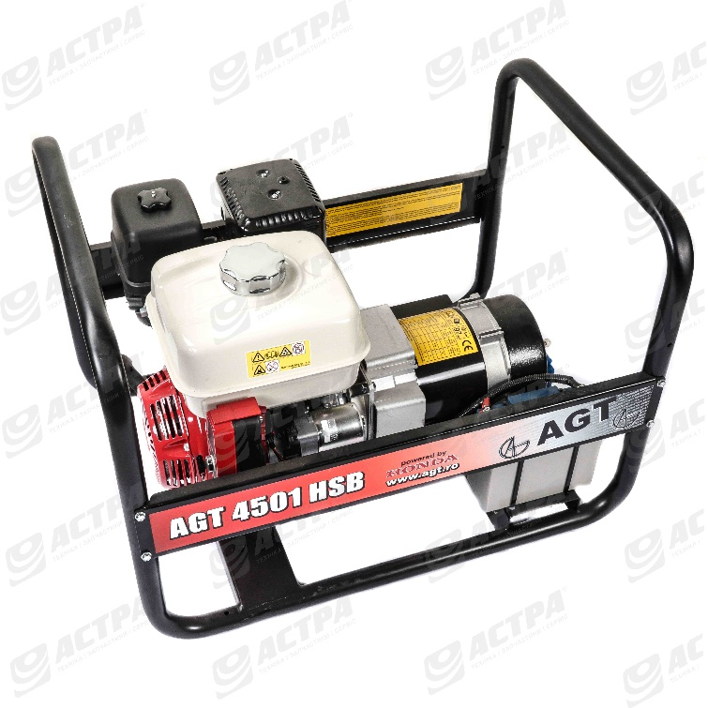 | Основные характеристики AGT4501:  Вес нетто (кг) – 60  Двигатель HONDA GX270  Топливный бак (литра) – 26  Защита IP-IP23  Cos fi фаза 3/1 - 1  Ток на фазу 3/1 фазы (A) – 18,2  Напряжение (В/Гц) – 230 / 50  Генератор – синхронный  Рабочий объем (см3) – 270  Тепловая защита на генераторе – есть  Уровень шума (дБ) – 70  Датчик смазки на двигателе – есть  Подключите устройство – 2 x SCHUKO  AVR (авто. стандарт напряжения) – можно заказать  Мощность 3/1 фазы (кВА) – 4,2  Мощность двигателя (л.с.) – 9

